

**О внесении изменений в постановление Восточно-Казахстанского областного акимата от 29 июля 2015 года № 186 "Об утверждении регламентов Государственных услуг в сфере строительной, архитектурной и градостроительной деятельности"**

***Утративший силу***

Постановление Восточно-Казахстанского областного акимата от 9 ноября 2016 года № 342. Зарегистрировано Департаментом юстиции Восточно-Казахстанской области 8 декабря 2016 года № 4767. Утратило силу постановлением Восточно-Казахстанского областного акимата от 17 марта 2020 года № 85

      Сноска. Утратило силу постановлением Восточно-Казахстанского областного акимата от 17.03.2020 № 85 (вводится в действие по истечении десяти календарных дней после дня его первого официального опубликования).  
      Примечание РЦПИ.  
      В тексте документа сохранена пунктуация и орфография оригинала.  
      В соответствии с пунктом 2 статьи 27 Закона Республики Казахстан от 23 января 2001 года "О местном государственном управлении и самоуправлении в Республике Казахстан", статьи 16 Закона Республики Казахстан от 15 апреля 2013 года "О государственных услугах", на основании приказа Министра национальной экономики Республики Казахстан от 19 июля 2016 года № 325 "О внесении изменений в приказ исполняющего обязанности Министра национальной экономики Республики Казахстан от 27 марта 2015 года № 257 "Об утверждении стандартов государственных услуг "Выдача справки по определению адреса объектов недвижимости на территории Республики Казахстан", "Выдача архитектурно-планировочного задания" и "Выдача решения на реконструкцию (перепланировку, переоборудование) помещений (отдельных частей) существующих зданий, не связанных с изменением несущих и ограждающих конструкций, инженерных систем и оборудования" (зарегистрированного в Реестре государственной регистрации нормативных правовых актов за номером 14118), Восточно-Казахстанский областной акимат **ПОСТАНОВЛЯЕТ:**  
      1. Внести в постановление Восточно-Казахстанского областного акимата "Об утверждении регламентов государственных услуг в сфере строительной, архитектурной и градостроительной деятельности" от 29 июля 2015 года № 186 (зарегистрированное в Реестре государственной регистрации нормативных правовых актов за номером 4130, опубликованное в газетах "Дидар" от 22 сентября 2015 года № 108 (17197), "Рудный Алтай" от 21 сентября 2015 года № 111 (19710)) следующие изменения:  
      в подпункт 1) пункта 1 внесено изменение на государственном языке, текст на русском языке не меняется;  
      в подпункт 3) пункта 1 внесено изменение на государственном языке, текст на русском языке не меняется;  
      в регламенте государственной услуги "Выдача справки по определению адреса объектов недвижимости на территории Восточно-Казахстанской области Республики Казахстан", утвержденном указанным постановлением:  
      в заголовок внесено изменение на государственном языке, текст на русском языке не меняется;  
      в абзац 1 пункта 1 внесено изменение на государственном языке, текст на русском языке не меняется;  
      в приложениях 1, 2 к указанному регламенту в текст в правом верхнем углу внесено изменение на государственном языке, текст на русском языке не меняется;  
      в регламенте государственной услуги "Выдача архитектурно-планировочного задания", утвержденном указанным постановлением:  
      пункт 5 изложить в следующей редакции:  
      "5. Содержание процедур (действий), входящих в состав процесса оказания государственной услуги и длительность их выполнения:  
      действие 1 – прием и регистрация заявления по форме согласно приложению 2 к Стандарту и пакета документов услугополучателя сотрудником канцелярии услугодателя, передача руководителю услугодателя. Длительность выполнения – 30 (тридцать) минут;  
      действие 2 – рассмотрение документов услугополучателя руководителем услугодателя. Длительность выполнения – 2 (два) часа;  
      действие 3 – рассмотрение документов услугополучателя специалистом услугодателя на соответствие требованиям, предусмотренным пунктом 9 Стандарта, и направление опросного листа и топографической съемки поставщикам услуг по инженерному и коммунальному обеспечению для получения технических условий. Длительность выполнения – 4 (четыре) часа;  
      действие 4 – поставщики услуг по инженерному и коммунальному обеспечению предоставляют соответствующие технические условия с предварительной схемой трасс наружных инженерных сетей. Длительность выполнения – 5 (пять) рабочих дней, за исключением случаев мотивированного отказа, когда срок не превышает 1 (один) рабочий день;  
      действие 5 – специалист подготавливает архитектурно-планировочное задание (далее – АПЗ) и технические условия. Длительность выполнения по проектам технически и (или) технологически несложных объектов – 4 (четыре) часа, по проектам технически и (или) технологически сложных объектов – 9 (девять) рабочих дней;  
      специалист подготавливает исходные материалы (АПЗ, технические условия, выкопировка из проекта детальной планировки, вертикальные планировочные отметки, поперечные профили дорог и улиц, схема трасс наружных инженерных сетей). Длительность выполнения по проектам технически и (или) технологически несложных объектов - 9 (девять) рабочих дней, по проектам технически и (или) технологически сложных объектов – 11 (одиннадцать) рабочих дней;  
      условие 1 – при наличии оснований, специалистом подготавливается мотивированный отказ. Длительность выполнения – 2 (два) рабочих дня;  
      действие 6 – подписание результата государственной услуги руководителем услугодателя. Длительность выполнения – 1 (один) час;  
      действие 7 – направление подписанного руководителем услугодателя результата оказания государственной услуги услугополучателю. Длительность выполнения – 3 (три) часа.   
      Срок оказания государственной услуги:  
      Срок рассмотрения заявления на проектирование технически и (или) технологически несложных объектов:   
      на выдачу АПЗ и технических условий – 6 (шесть) рабочих дней;  
      на получение исходных материалов (АПЗ, технические условия, выкопировка из проекта детальной планировки, вертикальные планировочные отметки, поперечные профили дорог и улиц, схема трасс наружных инженерных сетей) – 15 (пятнадцать) рабочих дней.  
      Срок рассмотрения заявления на проектирование технически и (или) технологически сложных объектов:   
      на выдачу АПЗ и технических условий – 15 (пятнадцать) рабочих дней;  
      на получение исходных материалов (АПЗ, технические условия, выкопировка из проекта детальной планировки, вертикальные планировочные отметки, поперечные профили дорог и улиц, схема трасс наружных инженерных сетей) – 17 (семнадцать) рабочих дней.  
      Услугодатель в течение двух рабочих дней с момента получения документов услугополучателя проверяет на полноту представленных документов.  
      В случае установления факта неполноты представленных документов услугодатель в указанные сроки дает мотивированный ответ о прекращении рассмотрения заявления.  
      При обращении в Государственную корпорацию, день приема документов не входит в срок оказания государственной услуги.";  
      подпункт 3) пункта 8 изложить в следующей редакции:  
      "3) рассмотрение документов услугополучателя специалистом услугодателя на соответствие требованиям, предусмотренным пунктом 9 Стандарта, и направление опросного листа и топографической съемки поставщикам услуг по инженерному и коммунальному обеспечению для получения технических условий. Длительность выполнения – 4 (четыре) часа;";  
      подпункт 5) пункта 8 изложить в следующей редакции:  
      "5) специалист подготавливает архитектурно-планировочное задание (далее – АПЗ) и технические условия. Длительность выполнения по проектам технически и (или) технологически несложных объектов – 4 (четыре) часа, по проектам технически и (или) технологически сложных объектов – 9 (девять) рабочих дней;  
      специалист подготавливает исходные материалы (АПЗ, технические условия, выкопировка из проекта детальной планировки, вертикальные планировочные отметки, поперечные профили дорог и улиц, схема трасс наружных инженерных сетей). Длительность выполнения по проектам технически и (или) технологически несложных объектов - 9 (девять) рабочих дней, по проектам технически и (или) технологически сложных объектов – 11 (одиннадцать) рабочих дней;  
      либо мотивированный ответ об отказе в оказании государственной услуги услугополучателю. Длительность выполнения – 1 (один) рабочий день;";  
      приложение 2 к указанному регламенту изложить в новой редакции согласно приложению к настоящему постановлению;  
      в регламенте государственной услуги "Выдача решения на реконструкцию (перепланировку, переоборудование) помещений (отдельных частей) существующих зданий, не связанных с изменением несущих и ограждающих конструкций, инженерных систем и оборудования", утвержденном указанным постановлением:  
      в заголовок внесено изменение на государственном языке, текст на русском языке не меняется;  
      в абзац 1 пункта 1 внесено изменение на государственном языке, текст на русском языке не меняется;  
      в приложении к указанному регламенту в текст в правом верхнем углу внесено изменение на государственном языке, текст на русском языке не меняется.  
      2. Настоящее постановление вводится в действие по истечении десяти календарных дней после дня его первого официального опубликования.

|  |
| --- |
| *Аким* |
| *Восточно-Казахстанской области* | *Д. Ахметов* |

|  |  |
| --- | --- |
|  | Приложение к постановлению  Восточно-Казахстанского областного акимата  от "9" ноября 2016 года № 342 |
|  | Приложение 2  к регламенту государственной  услуги "Выдача архитектурно –  планировочного задания" |

**Справочник бизнес-процессов оказания государственной услуги**  
**1) при оказании государственной услуги через услугодателя**

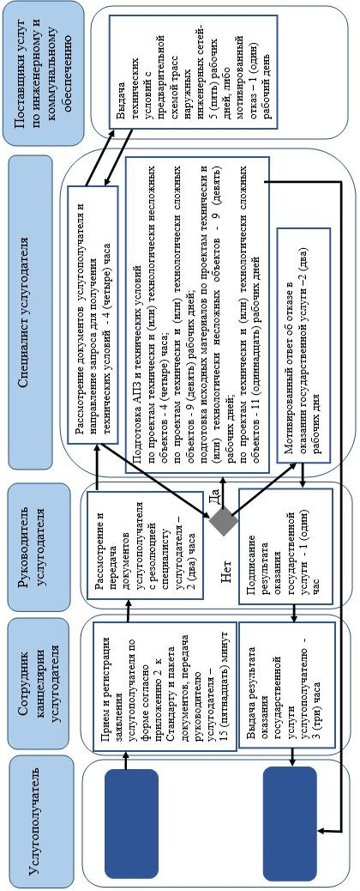

**2) при оказании государственной услуги через Государственную корпорацию**

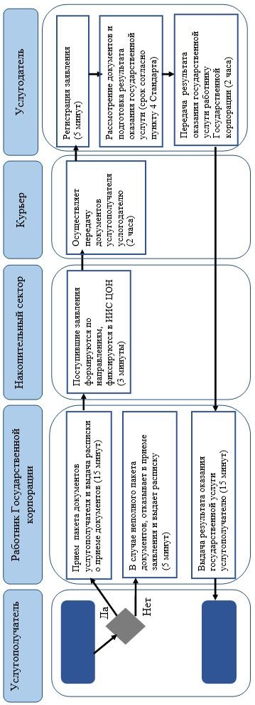

**3) при оказании государственной услуги через портал**

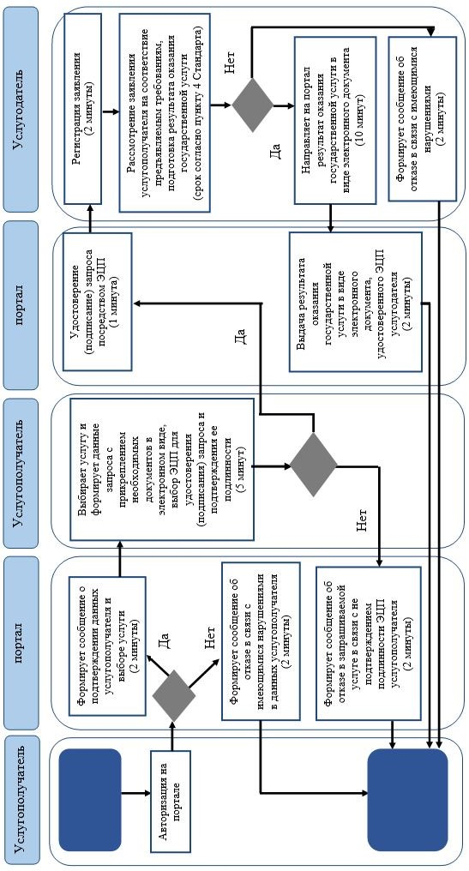

**Условные обозначения:**

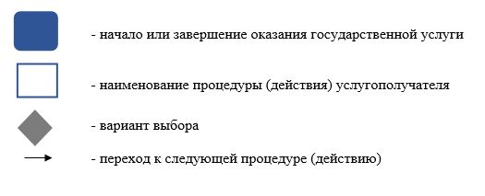

© 2012. РГП на ПХВ «Институт законодательства и правовой информации Республики Казахстан» Министерства юстиции Республики Казахстан